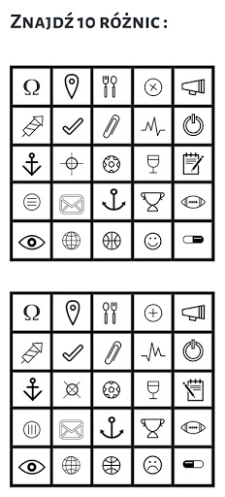
Przygotuj postaci do inscenizacji wiersza „Rzepka”. Narysuj też i wytnij rzepkę. Następnie przeczytaj wiersz i poruszaj odpowiednio kolejnymi postaciami, które pomagały dziadkowi wyciągnąć rzepkę.

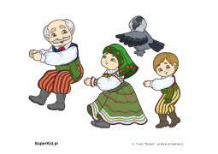

PRZYLECIAŁY PTAKI
- Budka dla ptaków - zabawa matematyczna
Wykonuje budkę wg. instrukcji : -układa z 6 patyczków prostokąt (dłuższe boki są pionowe) -dokłada kolejne dwa patyczki tworząc daszek -zabiera pięć patyczków, tak aby został sam daszek -zabiera pozostałe patyczki(daszek) -buduje budkę od nowa wg. poprzedniego schematu-w taki sam sposób demontują go. Dziecko ustala, co się zmieniło i w jaki sposób można to odwrócić.
- Praca plastyczna dowolną techniką Bocian
- To ptak- zabawa z piłką
Do dziecka rodzic rzuca piłkę podając przy tym nazwę ptaka: jaskółka, bocian, szpak. Przy każdej wymienionej nazwie ptaka dziecko łapie piłkę. Na słowo wiosna dziecko nie łapie piłki.

Święto Naszych Mama
Słuchanie wiersza pt.: „Bukiet”
W małym bukiecie majowe kwiatki
Zakwitły wczoraj na Święto Matki
Co w swoje święto Mama dostanie?
Tulipana od Adama
Konwalie od Partyka
Stokrotki od Dorotki
Bratki od Agatki
I dużo życzeń i buziaków
od swych kochanych dzieciaków.
Majowe kwiatki wstążką związane
Niech sto lat żyją mamy kochane

Rozmowa kierowana na temat treści wiersza,. Udzielenie odpowiedzi na pytania:
-O czym opowiada wiersz?
-O jaki świecie jest mowa w wierszu?
Swobodne wypowiedzi uczniów na temat Święta Matki
-Jakie są Wasze mamy?
-Za co je kochacie?

Praca plastyczna – wykonanie laurki dla mamy, wręczenie i złożenie życzeń.
